**React Router - Parte 1**

* Solução: React Router
  + Biblioteca que simula comportamento de rotas
  + Ela fará o gerenciamento das toras para a gente, mapeando cada rota para um componente
  + Exemplo: “/login” / LoginPage – Valor
* React Router VANTAGENS
  + Gestão de múltiplas páginas simplificada, sem gerenciamento direto de estado
  + Possibilidade de acessar páginas especificas diretamente através da URL
  + Aceso ao histórico do navegador
* React Router – Instalação
  + Como é uma biblioteca, precisamos instalá-la. Fazemos isso executando o seguinte comando na raiz do projeto:
    - $ npm install reatc-router-dom
* Documentação da Lib
* **Componente de Router – Visão Geral**
  + A biblioteca nos disponibiliza componentes para facilitar o uso da lógica de roteamento
  + 3 componentes principais:
    - BrowserRouter
    - Route
    - Switch
* Componente – BrowserRouter
  + Componente responsável por “abrigar” e gerenciar todas as rotas
  + Funciona em conjunto com outros componentes react-router

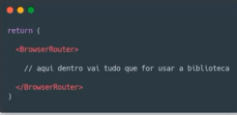

* Componente – Route
  + Deve estar dentro de um BrowserTouter
  + Componente responsável por definir uma rota
  + Recebe uma prop path, que tem a URL à qual aquela rota corresponde
  + Tudo o que estiver dentro dela será renderizado quando o path coincidir com a URL

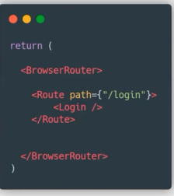

* Componente – Switch
  + Componente responsável por permitir que apenas uma rota seja renderizada por vez
  + Rotas serão avaliadas de cima para baixo, e a primeira que corresponder será renderizada
  + Comportamento semelhante ao switch/case

**JUNTANDO TUDO VAI FICAR CONFORME A IMAGEM**

